Санкт-Петербургский Национальный Исследовательский Университет Информационных технологий, механики и оптики

Лабораторная работа

ANYLOGIC

Выполнил:
Лебедев И. Ю.
Группа К4120

Санкт-Петербург, 2017
Цель работы:

Изучить и научиться применять пакет моделирования Anylogic

Ход работы:

- Практическое занятие 2. Дискретно – событийное моделирование
В данном задании мы построили модель для исследования процесса незатухающих гармонических колебаний, а также удобный пользовательский интерфейс для её использования (рисунок 1):
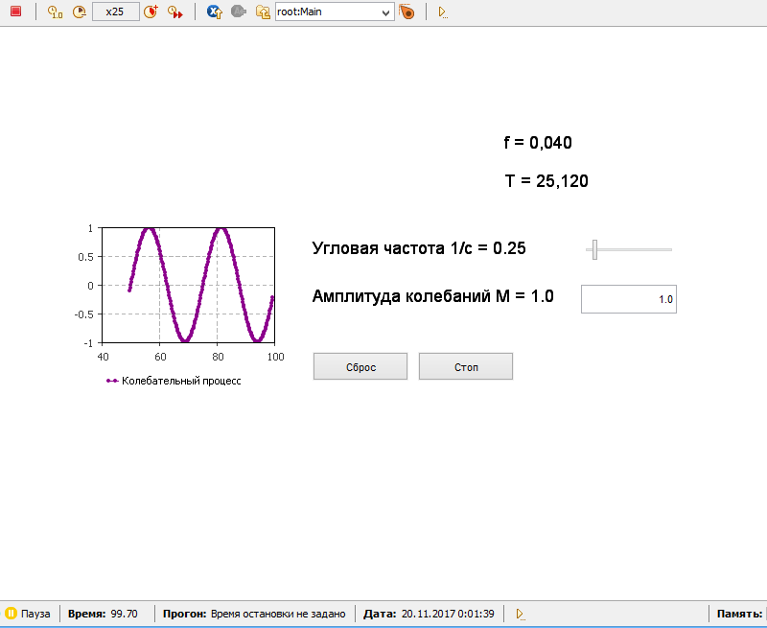
Рисунок 1 – Модель незатухающих гармонических колебаний

- Следующим заданием было создание модели обслуживания сервера, с использованием пользовательского класса в качестве агента.
Созданная модель данной системы представлена на рисунке 2:
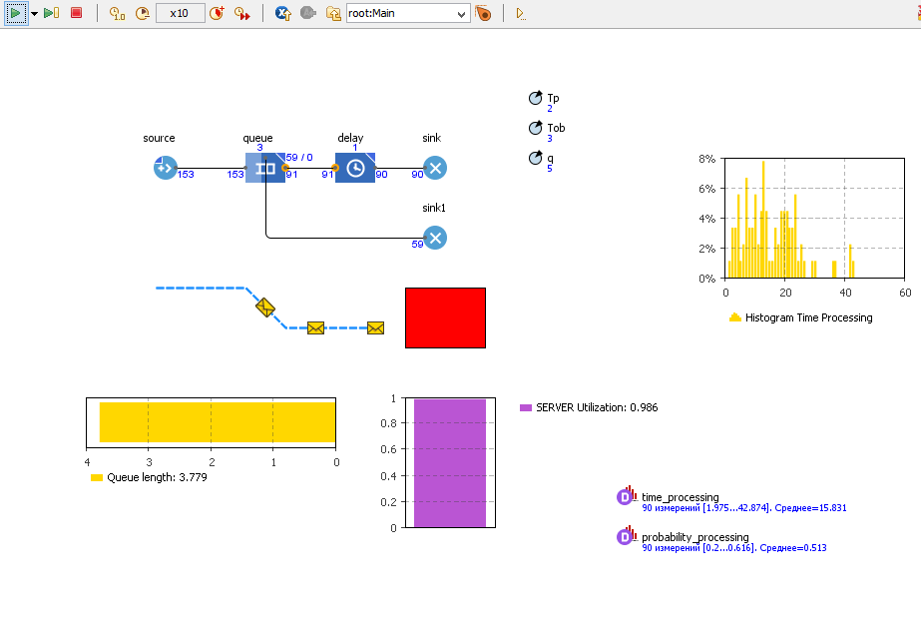
Рисунок 2 – Модель обслуживания сервера

- Далее, мы изучили моделирование конечных автоматов на примере модели светофора (рисунок 3):
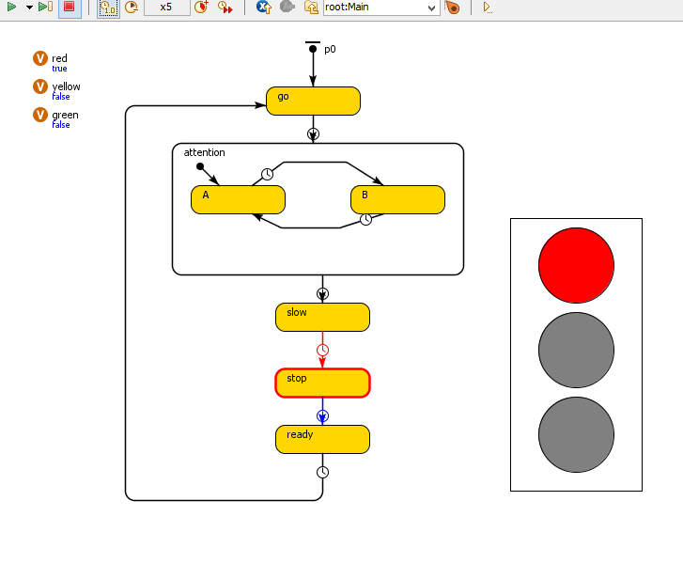
Рисунок 3 – Модель светофора

- Также мы ознакомились с типовой задачей Эрланга и рассмотрели способы оптимизации моделей в Anylogic (рисунки 4, 5):

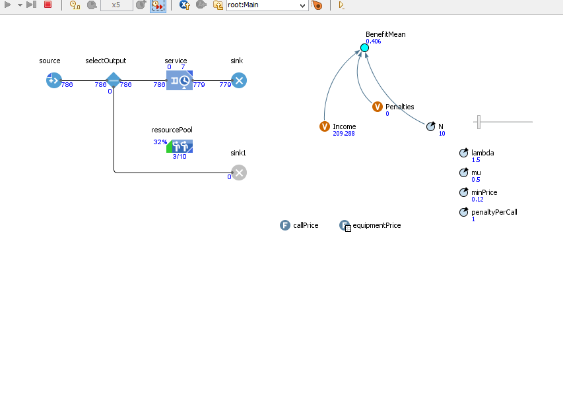
Рисунок 4 – Типовая задача Эрланга

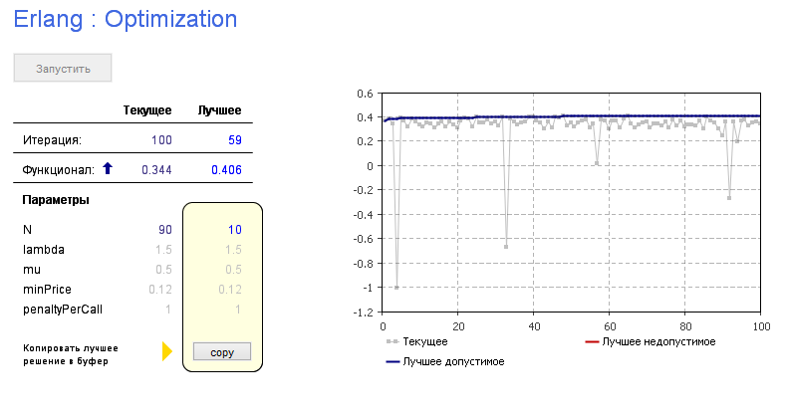
Рисунок 5 – Оптимизации модели

- В контрольном задании требовалось построить модель функционирования системы связи с двумя каналами – основным и резервным, с перерывами в работе основного канала. Провести моделирование в течение 5 часов, а также определить рациональную ёмкость накопителя и вероятности передачи сообщений разными каналами (рисунки 6, 7):

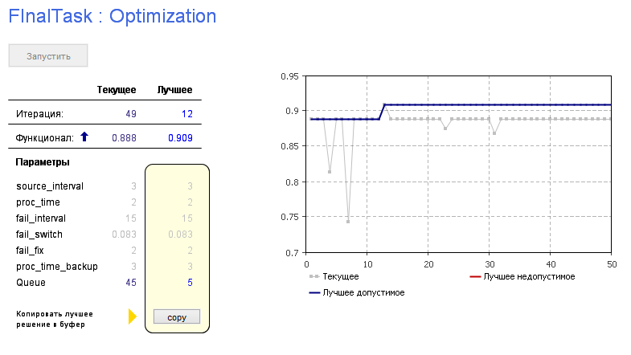
Рисунок 6 – Оптимизация финальной модели

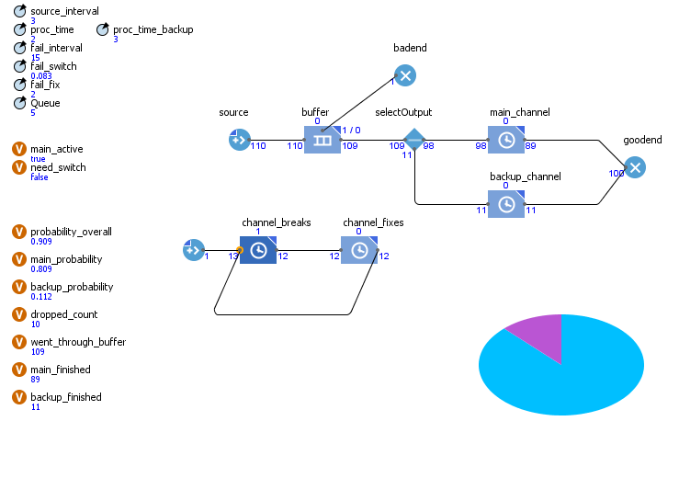
Рисунок 7 – Модель функционирования системы связи

Вывод:
Успешно изучили и научились применять пакет Anylogic для моделирования систем

